**Nhóm 10 – Lớp NO1**

**Tên thành viên:**

1. **Vũ Thị Hường – Lớp: 57TH2**
2. **Nguyễn Văn Thao – Lớp: 57TH2**
3. **Vũ Tuấn Anh – Lớp: 57TH2**

THỰC HÀNH

1. **Cài giao diện mới cho CentOS**

* Câu lệnh:

yum –y groups install “CNOME Desktop”

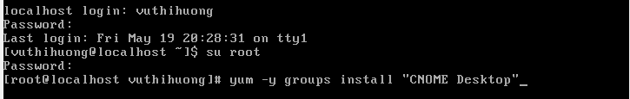

* Giao diện sau khi cài đặt thành công.

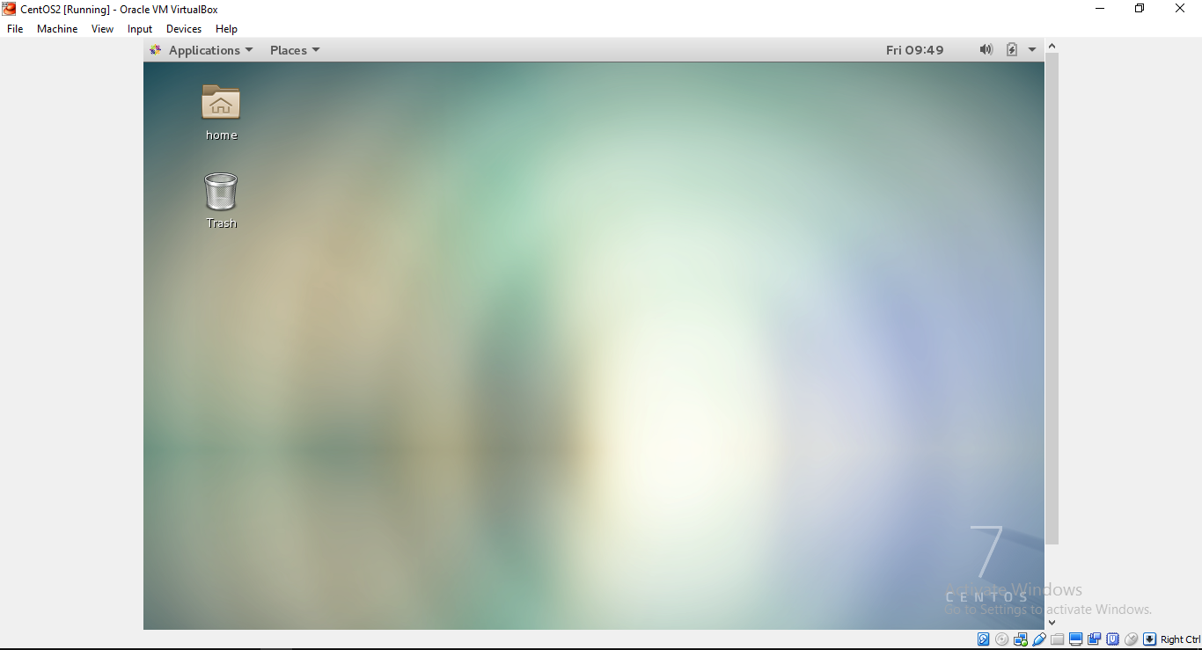

1. **Cài Chrome cho CentOS**

* **Câu lệnh:**



* **Bắt đầu sử dụng**

